Two Relationships with Eretz Yisrael:
The Rav and Rav Hutner

The Rav’s Approach
- משנה כלים א:ו
עשר קדושות הן ארץ ישראל מקודשת מכל הארצות ומה היא קדושתה שמביאים ממנה העומר והבכורים ושתי הלחם מה שאין מביאים כן מכל הארצות
- נפש הרב עמ' עז-עח
והוא תמוה, מ"ט לא הזכירו שא"י חייבת בתרומות ומעשרות, ובחלה, בשמיטה וביובל, בלקט בשכחה ובפאה ובכל המצוות התלויות בארץ. ומדוע בחרו רק באלה הפרטים הקטנטנים – שמביאים ממנה העומר ושתי הלחם. וביאר בזה רבנו, ז"ל, דכוונת המשנה כאן היא כדלהלן, דעשר מדרגות שונות הן בקדושת המקדש, כי עיקרה ושרשה היא – בקודש הקודשים בין הבדים. ולמטה ממקום זה שאר קודש הקדשים ולמטה מזה – ההיכל, וכו' וכו', עד שמגיעים למדרגה התחתונה שבקדושת המקדש, והוא – שכל ארץ ישראל מקודשת בקדושת מקדש בזעיר אנפין. והנפק"מ לדינא מזה הוא – שמביאין ממנה העומר ושתי הלחם. ולא היו יכולים להזכיר כאן שרק בא"י חייבין בתרומות ומעשרות ובשמיטה ויובל וכו' וכו', דאלו המצוות התלויות בארץ, טעמא דמילתא דאין נוהגות בחו"ל הוא משום שרק בא"י יש קדושת הארץ, ולא מפני שבכל א"י יש מקצת מקדושת המקדש, דב' ענינים נפרדים הם לגמרי זה מזה.
- בעקבי הצאן עמ' קו
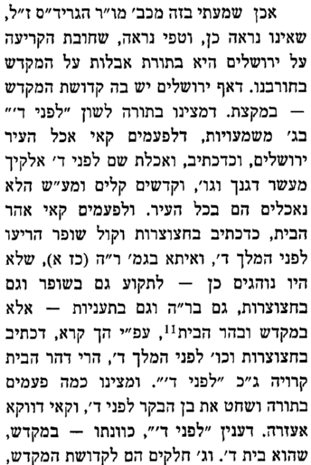
- הגרי"ד זצ"ל, מסורה ז' עמ' 19
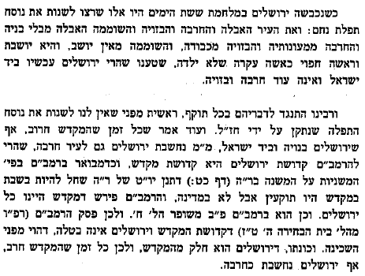
- "מה דודך מדוד" עמ' 89-91 (נדפס בדברי הגות והערכה"
אמרו עליו, שהתנגד למדינת ישראל. אמירה זו אינה נכונה. התנגדות למדינה מבטאת תפיסת עמדה כלפי גוף פוליטי, שהיא עצמה פעולה פוליטית. דודי היה מנותק לגמרי מכל חשיבה והגבה סוציו-פוליטית. מה שאפשר לאמר עליו הוא, שהמדינה לא מצאה מקום במערכת חשיבתו ההלכית ובסולם הערכים ההלכיים שלו. לא היה לאל ידו לתרגם את האידיאה של ריבונות מדינית חילונית לתכנים ולערכים הלכיים...
פרישה זו מן המדינה נשאה בתוכה, באופן פרדוקסאלי, חיבה עמוקה לארץ...אדרבה, כל שתגדל פעולת הפרישה כן תרבה ותתעצם האהבה. כלום האב שפירש מבנו שמרד בו חדל מלאהוב את יוצא חלציו?...גם דודי פירש מן המדינה, וחרד והתפלל לשלומה ולשלום היושבים בה...
- Rav Lichtenstein (מפי השמועה), “Rav Soloveitchik’s Approach to Zionism”
I strongly object to presenting the issue of the recitation of Hallel as the test of the Rav’s attitude towards Zionism and towards the State of Israel…
There is a general point that appears, at first glance, to be very far removed from the subject of Zionism, but which actually serves as the key to everything: the status of man as initiator, as active agent, as one who makes historical processes happen and promotes the achievement of social and historical objectives. This, in fact, is the alpha and omega of all forms of Zionism. Religious Zionism believes that, even under God’s providence, it is within the ability of man and of the nation to free themselves from the passivity that characterized the life of the individual and the community in the Diaspora. Religious Zionism encourages man to lift his head with ambition, and to act accordingly…

In approaching the subject of the Rav’s relationship towards Zionism, let us consider his position concerning this issue. It is not hard to uncover. In the Rav’s thought and activity, great emphasis was placed on human action. This can be said to reflect the spirit of modernism, which glorifies man’s capacity to mold the world; or perhaps the philosophy of Kant, who speaks of active man as opposed to passive man; or perhaps the thought of Chabad. Yet, first and foremost, his thinking was influenced by his understanding of his family tradition in the realm of Halakha, where we find a strong emphasis on human activity…

I recall, in my youth, how moved I was when I heard the Rav discuss the difference between the sanctity of Jerusalem and the sanctity of Mt. Sinai at one of his teshuva lectures…He explained this as follows: in Jerusalem, man came to meet God, and therefore the place remains holy for all time. At Mt. Sinai, in contrast, God came to meet Israel. Not only has its special status of holiness expired; we don’t even know where it is!...
The Rav had no patience for philosophies that glorified passivity and reliance on miracles…
The Rav recognized that this fundamental principle of his philosophy – namely, the need for involvement in yishuvo shel olam – was also a central motif of Zionism. Yet a person can believe in human ability, both individual and collective, and can value the involvement in settling the world in its broadest sense, while still remaining far from Zionism. There are many other spheres in which one can act to promote the “settling of the world.” The Rav’s support for Zionism was based not only on his valuation of human activism and creativity, but also on his recognition of the importance of realizing national, historical and political aims – as opposed to personal aims that may, at times, sound more spiritually pure.

How central is Klal Yisrael in the Rav’s philosophy? If we compare the importance the Rav assigned to national considerations with that assigned to them by other Religious Zionist thinkers – certainly those of the Rav Kook school – then the Rav lags behind them, and in several respects. But if we ask ourselves whether the Rav’s thinking was individualistic, viewing man atomistically as being removed from an organic social context, then this is certainly not the case....

As opposed to Rav Velvel’s “anti-Zionism,” the Rav believes not merely in a different political position; rather, he presents a doctrine necessitating the total storming of existence, putting the stamp of Halakha upon the entire world, upon all the complexities of life and all realms of society. The Halakha has something to say, and a rule to be obeyed, in every area of life, from the bedroom to the political forum. This broad spiritual perception lies a great distance from the glorification of the State and sovereignty that appears in the writings of those philosophers who regarded themselves as Zionists. Yet it also gives lie to the position that the Rav’s philosophy is completely removed from the political sphere….

Rav Hutner’s Approach
- אגרות וכתבים – פחד יצחק ס' קסב
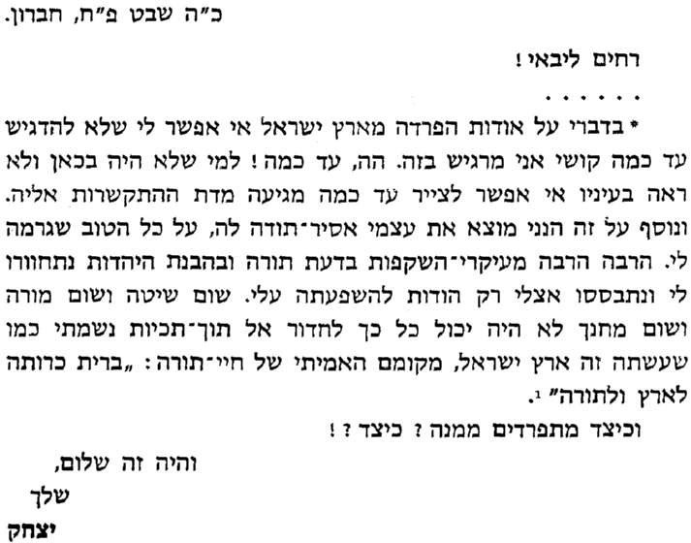
- אגרות וכתבים – פחד יצחק ס' קסד
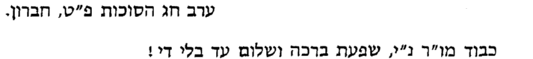...
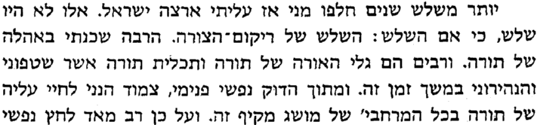...
- אגרות וכתבים – פחד יצחק ס' פח
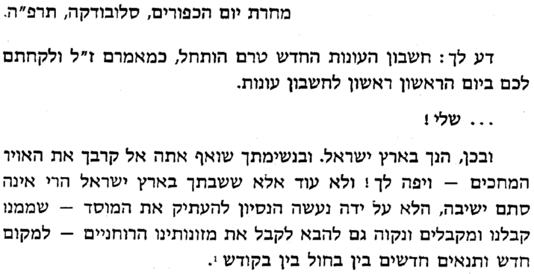
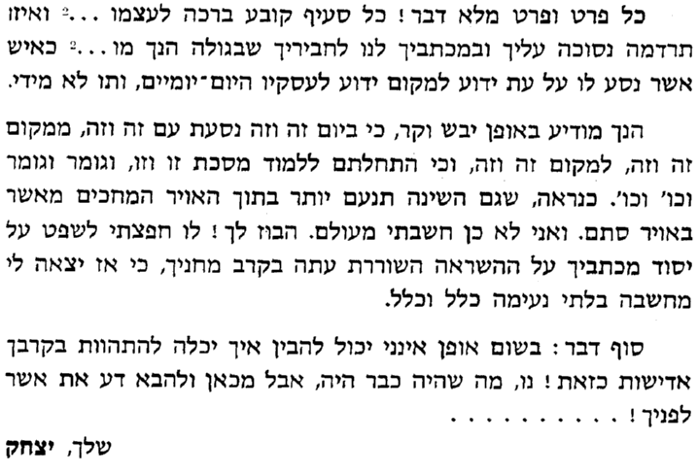
- אגרות וכתבים – פחד יצחק ס' קי
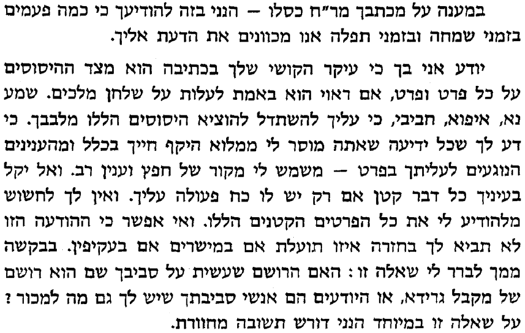
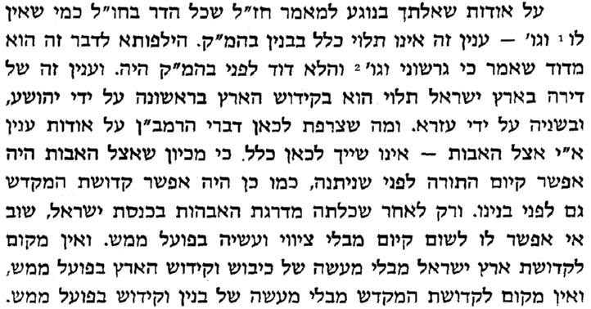...
- אגרות וכתבים – פחד יצחק ס' קכט
- אגרות וכתבים – פחד יצחק ס' קעא עמ' רסג
- ספר זכרון למרן בעל הפחד יצחק זצ"ל עמ' כו-כז
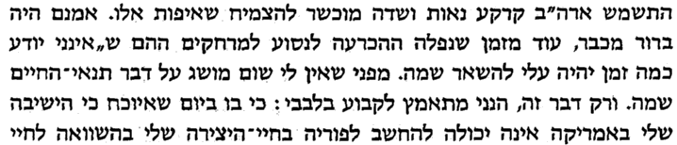
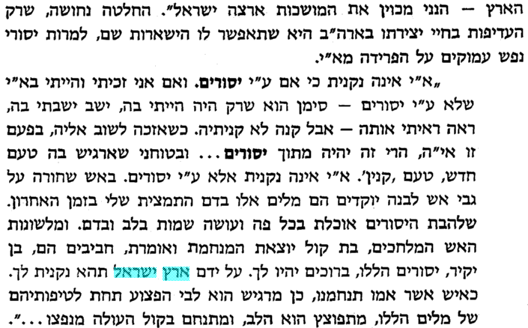
- ספר זכרון למרן בעל הפחד יצחק זצ"ל עמ' מח
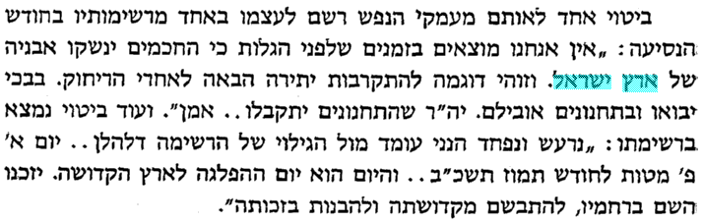
- ספר זכרון למרן בעל הפחד יצחק זצ"ל עמ' נא

